

Los circuitos integrados y sus familias lógicas

**Breve descripción:**

Los circuitos integrados (CI) permiten dispositivos más pequeños y eficientes, esenciales en diversas aplicaciones. Las tecnologías principales son la bipolar, destacada por su velocidad y resistencia al ruido, y MOS, líder por su bajo consumo y alta integración. Estas innovaciones han impulsado la miniaturización y el desarrollo tecnológico en áreas como la computación y las telecomunicaciones.

**Diciembre 2024**

Tabla de contenido

Introducción 1

1. Electrónica digital y analógica 2

Electrónica analógica 2

Electrónica digital 3

2. Circuito integrado 5

Niveles o escalas de integración en los que se puede clasificar un CI 7

Familias lógicas de los CI 7

Síntesis 11

Material complementario 12

Glosario 13

Referencias bibliográficas 14

Créditos 15

Introducción

Los circuitos integrados (CI) han revolucionado la tecnología al permitir dispositivos más pequeños y eficientes. Estos componentes electrónicos, esenciales en múltiples aplicaciones, realizan desde funciones básicas hasta procesos complejos en microprocesadores.

Las principales tecnologías de los CI son la bipolar y MOS. La tecnología bipolar se destaca por su alta velocidad y resistencia al ruido, mientras que MOS lidera por su bajo consumo energético y alta integración, siendo la base de dispositivos actuales.

La evolución de estas tecnologías ha impulsado la miniaturización y el rendimiento de los sistemas electrónicos, transformando áreas como la computación y las telecomunicaciones.

# Electrónica digital y analógica

La electrónica analógica trabaja con señales continuas que representan magnitudes variables, como la temperatura o el audio. Estas señales son difíciles de almacenar y procesar. Por otro lado, la electrónica digital utiliza señales discretas representadas en números binarios (0 y 1), lo que permite manipular y almacenar información de forma rápida, precisa y confiable. Ambas son fundamentales en el desarrollo de sistemas electrónicos modernos.

### Electrónica analógica

La electrónica analógica representa magnitudes o señales que varían de forma continua en el tiempo, como una onda senoidal. Ejemplos de estas señales incluyen:

* La velocidad.
* La temperatura.
* El audio, entre otras.

Una señal analógica se caracteriza por ser un voltaje o corriente continuo. Sin embargo, resulta difícil almacenar, manipular, comparar, calcular y recuperar información de señales analógicas o continuas.

1. Señal analógica

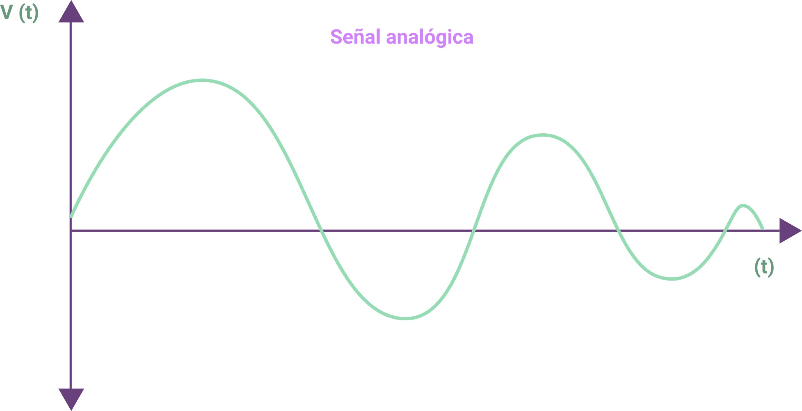

### Electrónica digital

La electrónica digital representa valores o cantidades mediante números binarios (0 y 1) a través de señales discretas, también conocidas como señales digitales. Estas solo pueden adoptar dos valores: "0" o "1". Algunos ejemplos incluyen:

* Cantidad de productos.
* Cantidad de estudiantes.
* Cantidad de ciudades, entre otros.

A diferencia de las señales analógicas, la información digital se puede almacenar, manipular, comparar, calcular y recuperar de forma rápida, exacta, precisa y continua.

1. Señal digital

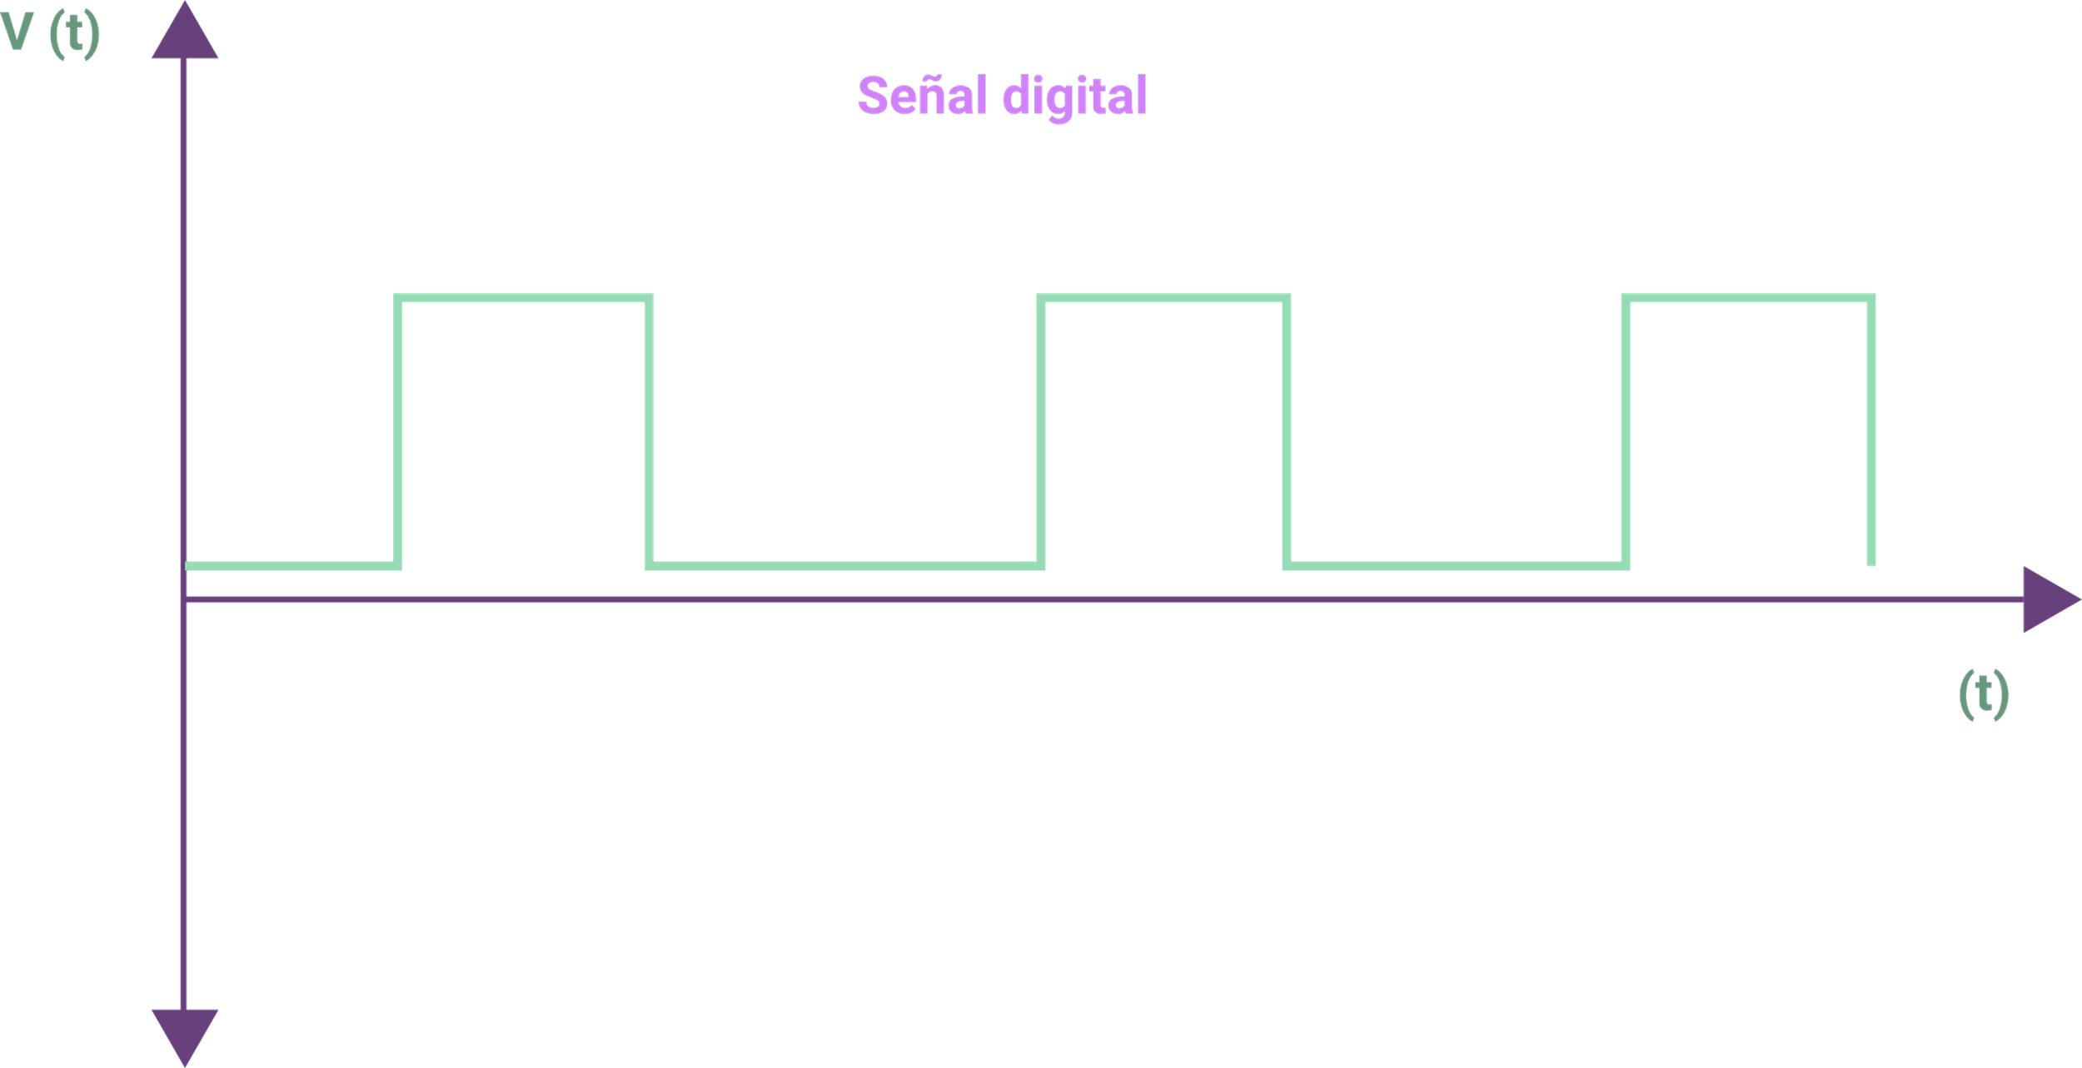

# Circuito integrado

Un circuito integrado (CI), también conocido como "chip", es un cristal semiconductor de silicio que contiene múltiples componentes eléctricos interconectados, diseñados para formar un circuito electrónico y realizar una función específica. Los CI son de tamaño reducido y pueden contener una gran cantidad de componentes en su interior. Gracias a los avances tecnológicos, actualmente se fabrican chips microscópicos que solo pueden ser manipulados por máquinas o robots electrónicos.

Los CI poseen una marca, línea blanca o muesca en su estructura, que indica el punto de inicio para numerar los pines. El pin 1 se encuentra a la izquierda de la muesca, y la numeración sigue en sentido contrario a las manecillas del reloj.

Los componentes están encapsulados en materiales como plástico, cerámica o metal, y las clavijas o patas sirven para conectarlos con otros circuitos o componentes electrónicos. Además, cada CI tiene un código o identificación impresa en la superficie del encapsulado.

Las características de los CI son:

* Operan con señales binarias.
* Están formados por compuertas digitales interconectadas.
* Son de tamaño muy reducido.
* Tienen un costo bajo.
* Consumen poca potencia.
* Son confiables y presentan baja probabilidad de fallas.
* Su velocidad de operación es alta.
* Reducen la cantidad de conexiones externas necesarias.

Los tipos de CI son:

1. **Dual en línea (DIP)**

* Bajo costo.
* Fácil instalación.
* Tamaño estándar.
* Pines dispuestos en dos hileras.

1. **Planos**

* Más costosos.
* Tamaño muy reducido.
* Instalación más compleja debido a los pines planos.

La clasificación de los CI es:

1. **Análogos o lineales**

* Operación fija.
* Contienen componentes simples y complejos, como transistores y amplificadores.
* Funcionan con señales continuas.
* Realizan una función específica.

1. **Digitales**

* Son programables.
* Incluyen desde compuertas lógicas hasta microprocesadores.
* Funcionan con señales binarias.

### Niveles o escalas de integración en los que se puede clasificar un CI

El nivel de integración se refiere a la cantidad de compuertas lógicas que puede tener un CI. Es decir, cuanto más compuertas y sistemas tenga un chip, podrá realizar más funciones con menos chips.

A continuación, la clasificación por niveles de integración:

1. Niveles o escalas de integración en los que se puede clasificar un CI

| Escala de integración | Significado | Capacidad de integración | Aplicaciones |
| --- | --- | --- | --- |
| SSI | Small Scale Integration | Hasta 10 puertas | Puertas lógicas |
| MSI | Medium Scale Integration | Entre 10 y 100 puertas | Codificadores, multiplexores |
| LSI | Large Scale Integration | Entre 100 y 1.000 puertas | Calculadoras elementales, primeros microprocesadores |
| VLSI | Very Large Scale Integration | De 1.000 a 10.000 puertas | Miniaturización de equipos |
| ULSI | Ultra Large Scale Integration | De 10.000 a 1.000.000 puertas | Microprocesadores avanzados |
| GLSI | Giga Large Scale Integration | Más de 1.000.000 de puertas | Microcontroladores de última generación |

### Familias lógicas de los CI

Para fabricar CI existen varias técnicas o tecnologías, y gracias a estas se han dividido los CI por familias lógicas, de acuerdo con la tecnología empleada en su fabricación. Cada familia se identifica por características particulares.

**Características**

Las propiedades de un circuito digital se usan para comparar las compuertas de las diferentes familias lógicas.

Estas incluyen:

* **Fan Out (cargabilidad de salida)**: máximo número de cargas que pueden ser gobernadas en la salida de la compuerta sin alterar su operación.
* **Fan In (cargabilidad de entrada)**: número máximo de entradas que puede tener una compuerta.
* **Tensión de umbral**: voltaje en el que la compuerta cambia de estado lógico (cero o uno).
* **Margen de ruido**: límite de tensión de ruido admisible en la entrada del elemento lógico sin alterar su salida.

Las familias lógicas se dividen en dos tipos de tecnologías:

**Tecnología bipolar**

La tecnología bipolar fue una de las primeras en desarrollarse para la fabricación de circuitos integrados. Se basa en el uso de transistores bipolares, que ofrecen alta velocidad de operación y capacidad de manejo de señales con mayor corriente en comparación con otras tecnologías como MOS. Aunque en la actualidad ha sido reemplazada en muchas aplicaciones por tecnologías más eficientes como CMOS, sigue siendo utilizada en ciertas áreas donde se requieren características específicas como velocidad extrema y resistencia al ruido.

A continuación, se describen las principales familias de la tecnología bipolar:

1. Tecnología bipolar

| Norma | Significado | Aplicaciones |
| --- | --- | --- |
| RTL | Resistor Transistor Logic | Obsoleta, ya no se fabrica. |
| DTL | Diode Transistor Logic | Obsoleta, ya no se fabrica. |
| HTL | High Threshold Logic | Alta inmunidad al ruido. Usada en aplicaciones industriales. |
| TTL | Transistor Transistor Logic | Alta popularidad. Alimentación de 5V. Variantes como TTL-LS, TTL Schottky. |
| ECL | Emitter Coupled Logic | Más rápida. Utilizada en circuitos de alta velocidad. |
| IIL | Integrated Injection Logic | Mayor densidad de integración, llegando a microprocesadores. |

**Tecnologías MOS (Metal Oxide Semiconductor)**

La tecnología MOS (Metal Oxide Semiconductor) es una de las más significativas e importantes en el ámbito de los circuitos integrados. Esta tecnología se basa en el uso de transistores MOS, que ofrecen ventajas clave como un consumo energético reducido, mayor densidad de integración y una notable velocidad de operación. Su evolución ha permitido el desarrollo de dispositivos con capacidades superiores y mayor eficiencia, siendo una base esencial para los microprocesadores modernos y otros sistemas electrónicos avanzados.

A continuación, se describen las principales variantes de esta tecnología:

1. Tecnologías MOS (Metal Oxide Semiconductor)

| Nombre | Características de la tecnología MOS |
| --- | --- |
| PMOS | Anticuada. Basada en transistores MOS de canal P. |
| NMOS | Más rápida que PMOS. Usada en microprocesadores de 8 bits. |
| CMOS | Dominante en CI de integración media. Bajo consumo. Alimentación entre 3 y 15V. |
| HCMOS | Versión mejorada del CMOS. Alta velocidad, compatible con circuitos TTL. |
| HMOS | Tecnología avanzada por Intel. Alta densidad y velocidad. Integración de millones de transistores. |

Síntesis

A continuación, se presenta una síntesis de la temática estudiada en el componente formativo.

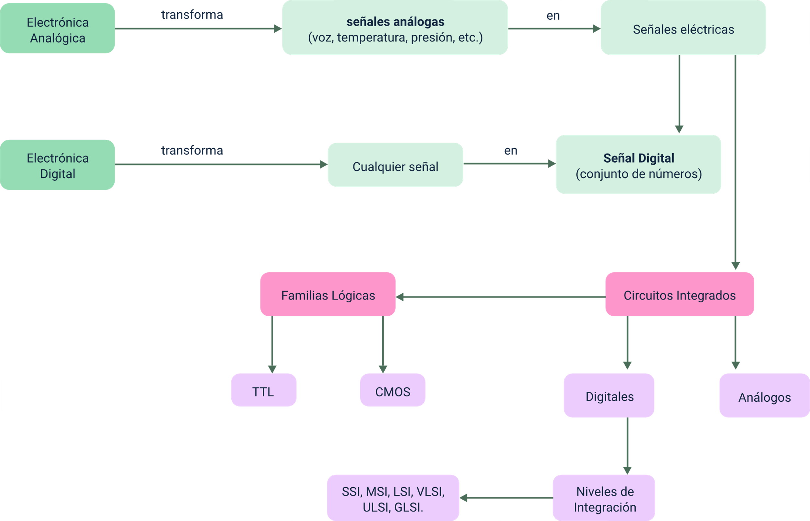

Material complementario

| Tema | Referencia | Tipo de material | Enlace del recurso |
| --- | --- | --- | --- |
| Electrónica digital y analógica. | González, J. (2002). Circuitos y sistemas digitales. Universidad Pontifica de Salamanca en Madrid. | Documento | <http://www.iearobotics.com/personal/juan/docencia/apuntes-ssdd-0.3.7.pdf> |
| Electrónica digital y analógica. | Electrónica FP. (2018). Circuitos electrónicos básicos explicados paso a paso [Video]. YouTube. | Video | <https://www.youtube.com/watch?v=x4do0qN__Bk&ab_channel=Electr%C3%B3nicaFP> |
| Circuito integrado. | El profe García. (2013). Título del video correspondiente [Video]. YouTube. | Video | <https://www.youtube.com/watch?v=m0nza32BRl8&ab_channel=ElprofeGarc%C3%ADa> |
| Circuito integrado. | MADE IN COLOMBIA. (2017). Título del video correspondiente [Video]. YouTube. | Video | <https://www.youtube.com/watch?v=n15R_n_TshA&ab_channel=MADEINCOLOMBIA> |

Glosario

**Circuito integrado**: dispositivo miniaturizado que contiene componentes electrónicos interconectados en un único chip.

**CMOS**: familia lógica basada en tecnología Complementary Metal-Oxide-Semiconductor, destacada por su bajo consumo de energía.

**Electrónica analógica**: rama de la electrónica que emplea señales continuas para representar magnitudes físicas variables.

**Electrónica digital**: rama de la electrónica que trabaja con señales discretas representadas por valores binarios (0 y 1).

**Familia lógica**: conjunto de circuitos integrados clasificados según la tecnología empleada en su fabricación.

**Fan In**: cantidad máxima de entradas que puede tener una compuerta lógica.

**Fan Out**: número máximo de cargas que una compuerta puede manejar en su salida sin afectar su operación.

**Margen de ruido**: límite de tensión de ruido aceptable sin alterar el estado lógico de una salida.

**Tensión de umbral**: voltaje en el que una compuerta cambia de un estado lógico a otro (0 a 1 o viceversa).

**TTL**: familia lógica basada en la tecnología transistor-transistor logic, conocida por su velocidad.

Referencias bibliográficas

Carretero, F. J., Ferrero, J. A., Sánchez Infantes, P., & Valero, F. J. (2009). Electrónica: Electricidad y electrónica.

González, J. (2002). Circuitos y sistemas digitales. Universidad Pontificia de Salamanca en Madrid.

Universidad Nacional Virtual. Tabla de características de familias lógicas.

Créditos

| Nombre | Cargo | Centro de Formación y Regional |
| --- | --- | --- |
| Milady Tatiana Villamil Castellanos | Responsable del ecosistema | Dirección General |
| Olga Constanza Bermúdez Jaimes | Responsable de línea de producción | Centro de Servicios de Salud - Regional Antioquia |
| Magda Melissa Rodríguez Celis | Experto temático | Centro de Comercio y Servicios - Regional Tolima |
| Paola Alexandra Moya Peralta | Evaluadora instruccional | Centro de Servicios de Salud - Regional Antioquia |
| Andrés Felipe Herrera Roldan | Diseñador de contenidos digitales | Centro de Servicios de Salud - Regional Antioquia |
| Luis Jesús Pérez Madariaga | Desarrollador full stack | Centro de Servicios de Salud - Regional Antioquia |
| Jaime Hernán Tejada Llano | Validador de recursos educativos digitales | Centro de Servicios de Salud - Regional Antioquia |
| Margarita Marcela Medrano Gómez | Evaluador para contenidos inclusivos y accesibles | Centro de Servicios de Salud - Regional Antioquia |
| Daniel Ricardo Mutis Gómez | Evaluador para contenidos inclusivos y accesibles | Centro de Servicios de Salud - Regional Antioquia |